ภาคผนวก
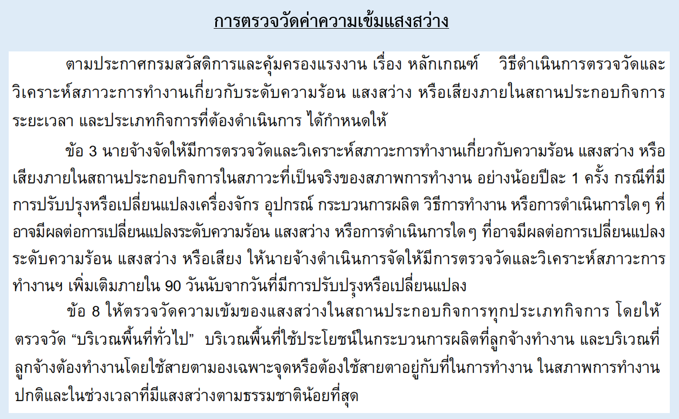
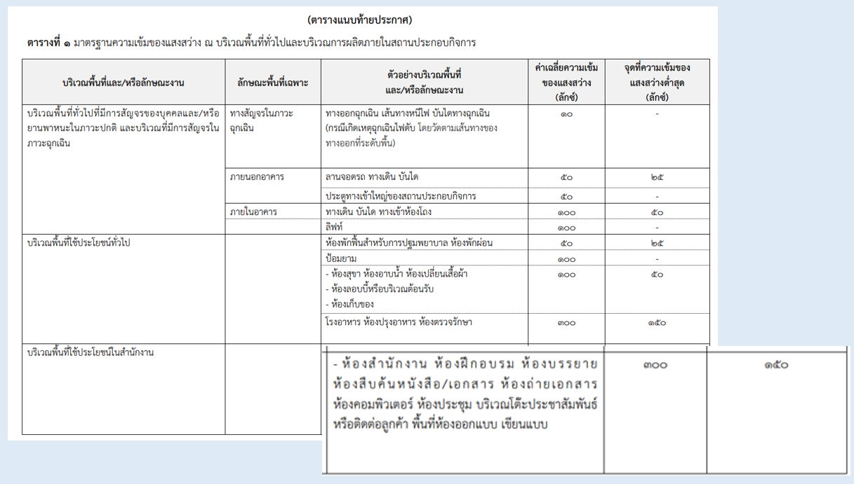
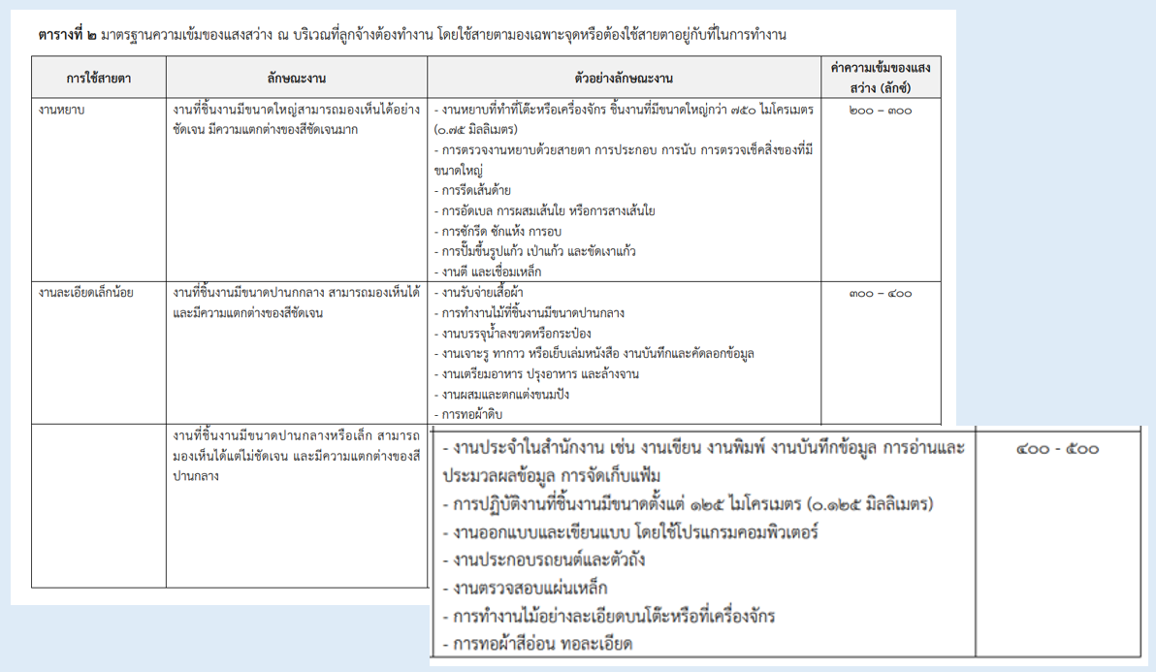

-2-
เครื่องมือการตรวจวัดค่าความเข้มแสงสว่างและใบรับรอง
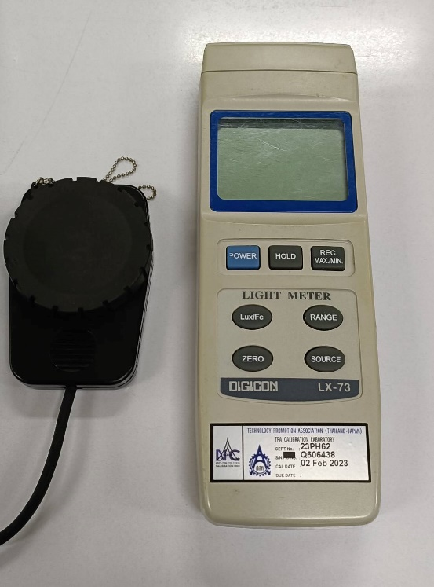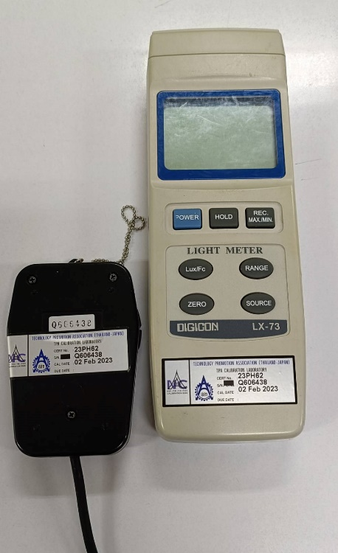
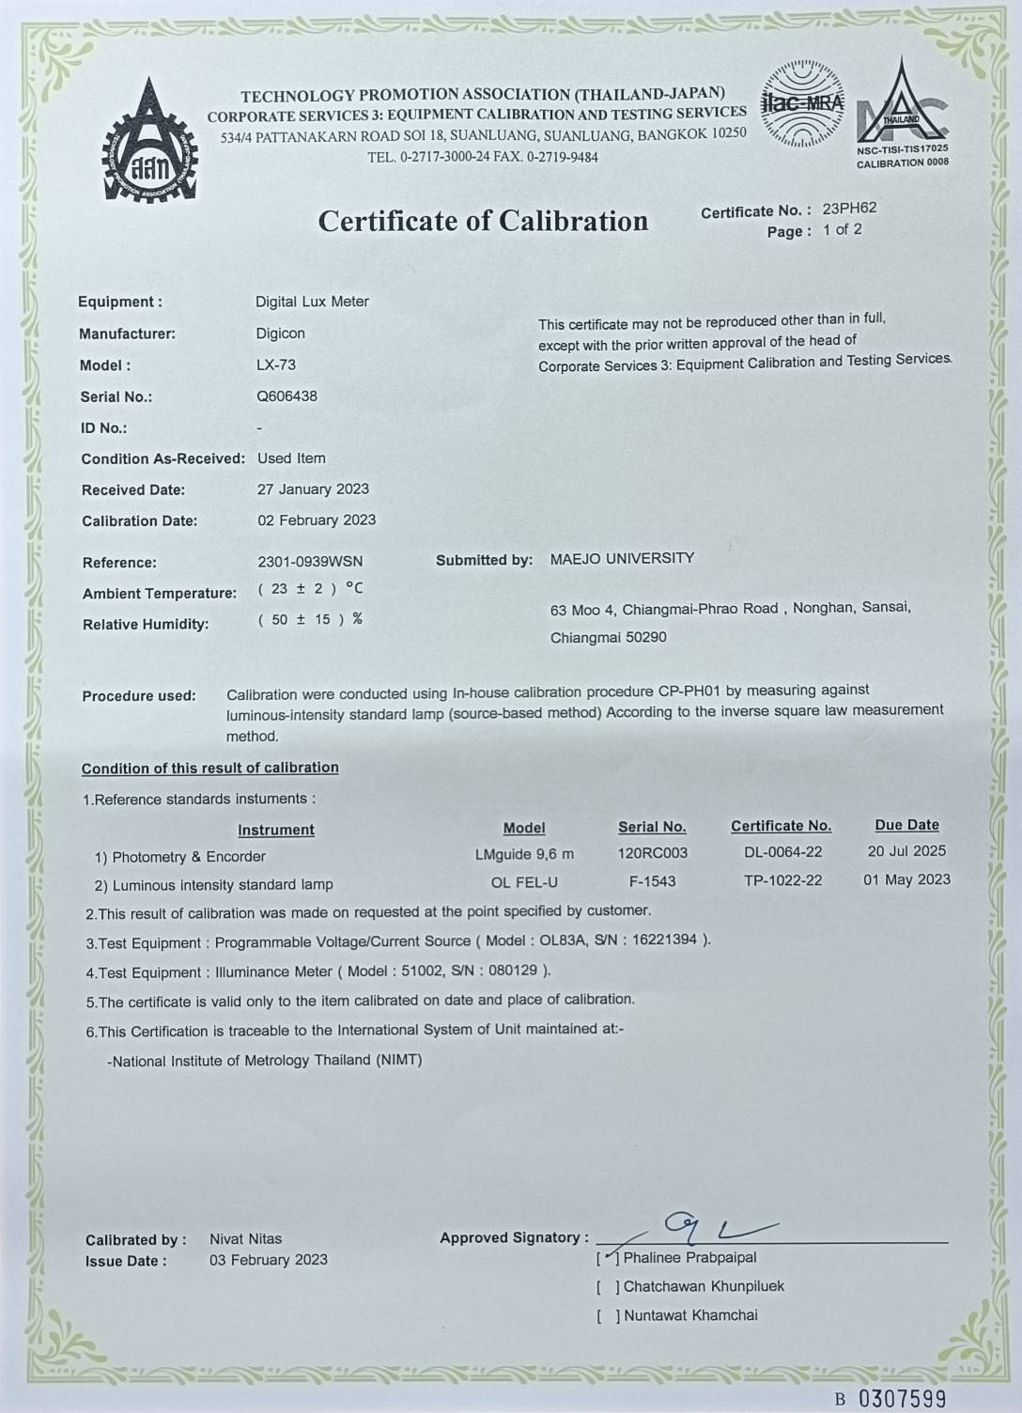
ภาพประกอบการวัดแสงสว่างภายในกลุ่มอาคารสำนักงานมหาวิทยาลัยรวม 3 อาคาร ประจำปี 2566

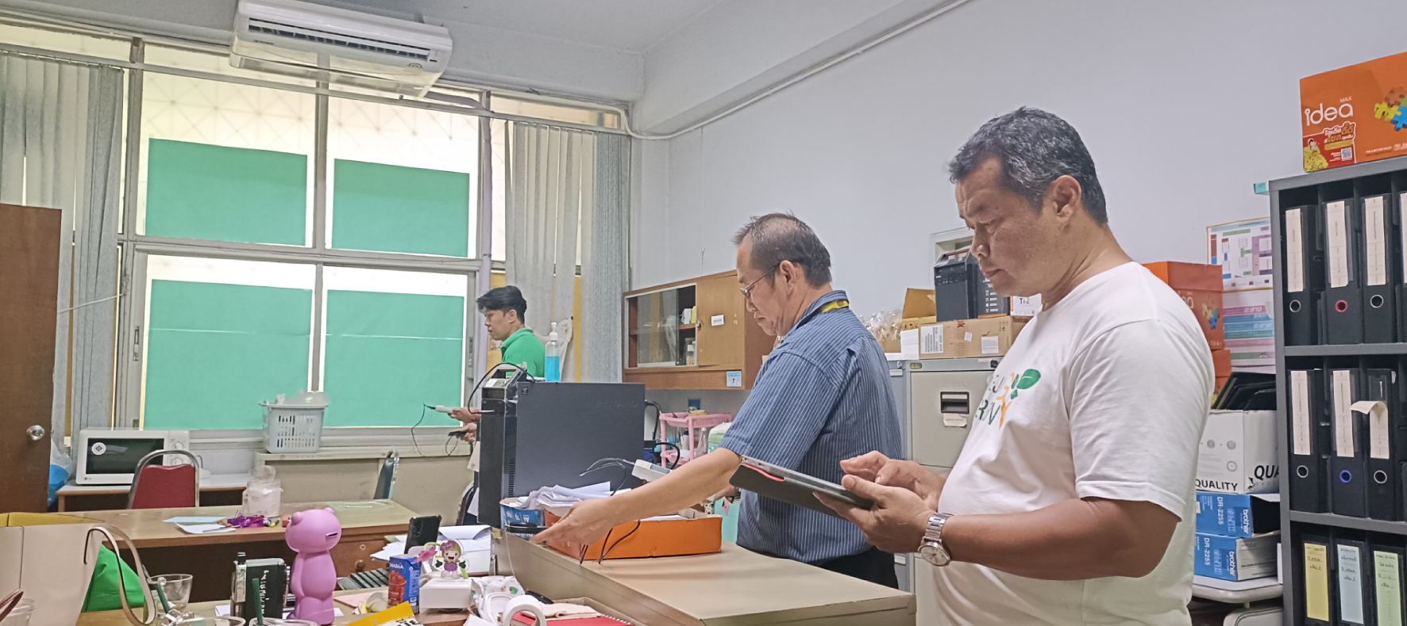
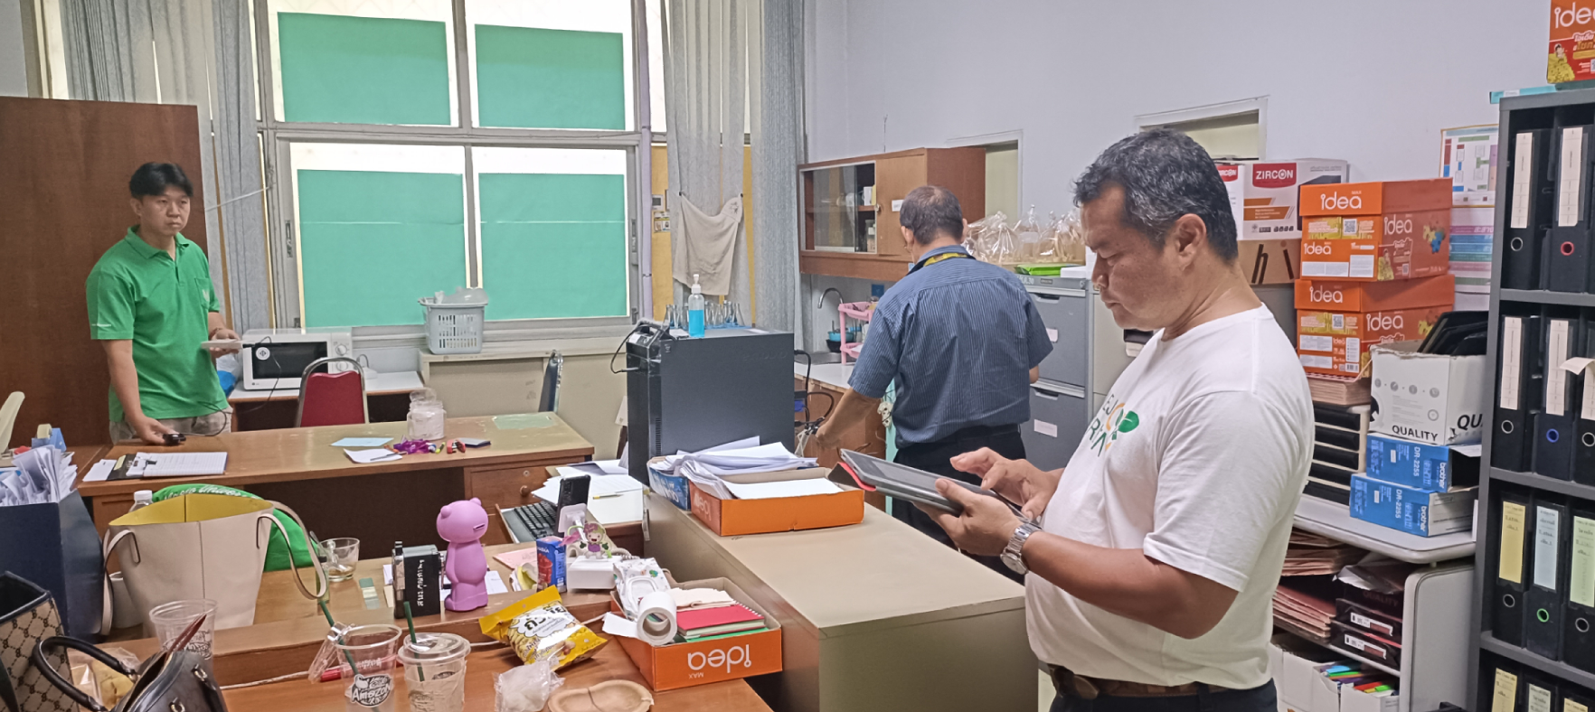
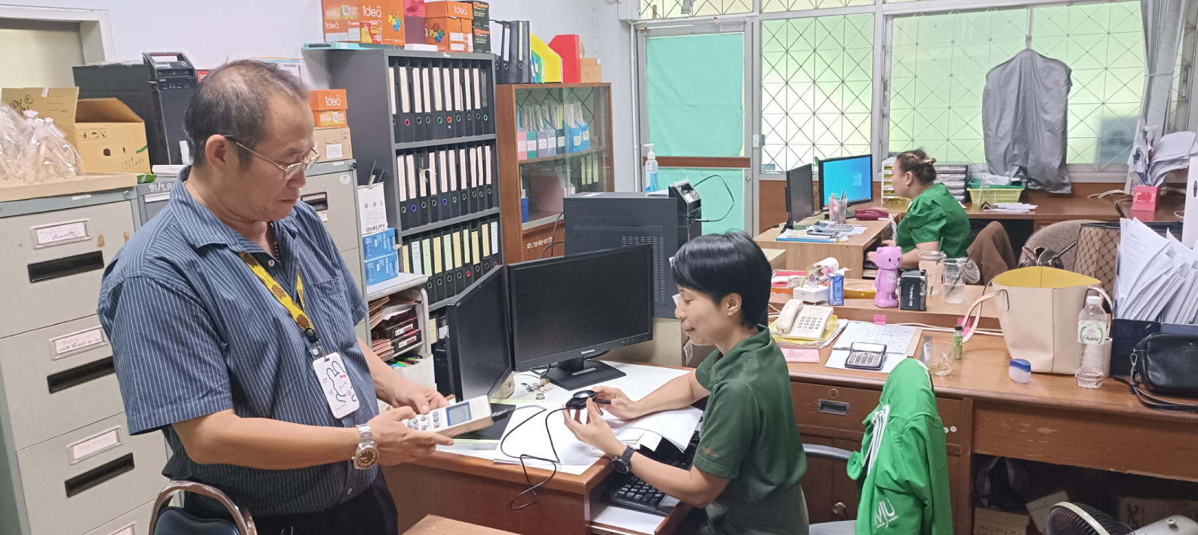

ภาพประกอบการวัดแสงสว่างภายในกลุ่มอาคารสำนักงานมหาวิทยาลัยรวม 3 อาคาร ประจำปี 2566 (ต่อ)

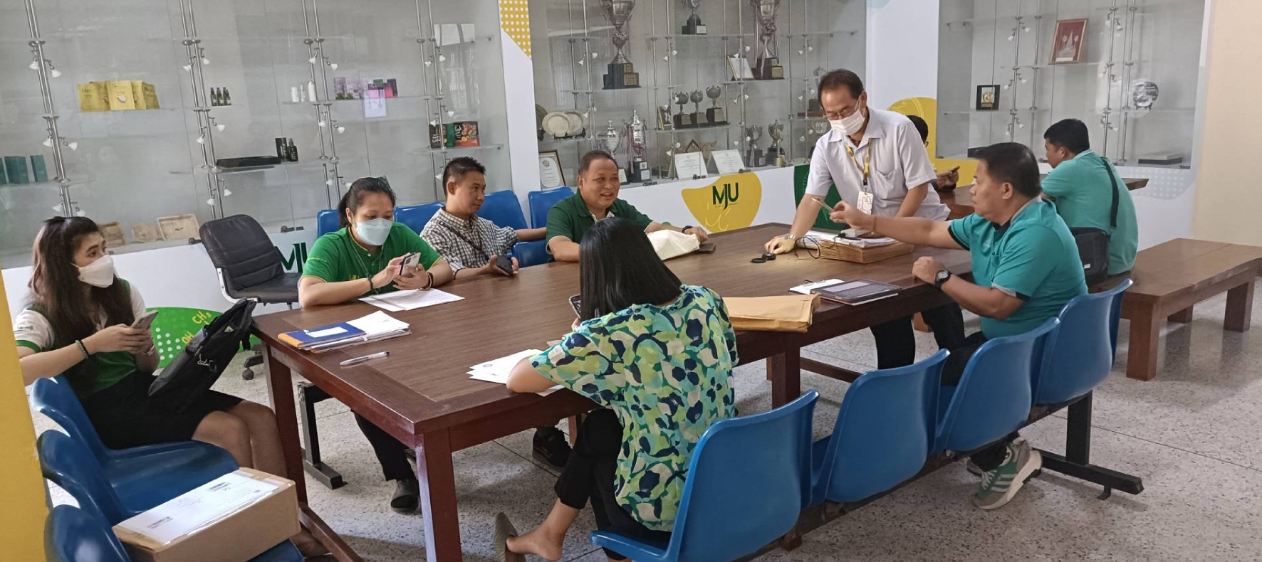
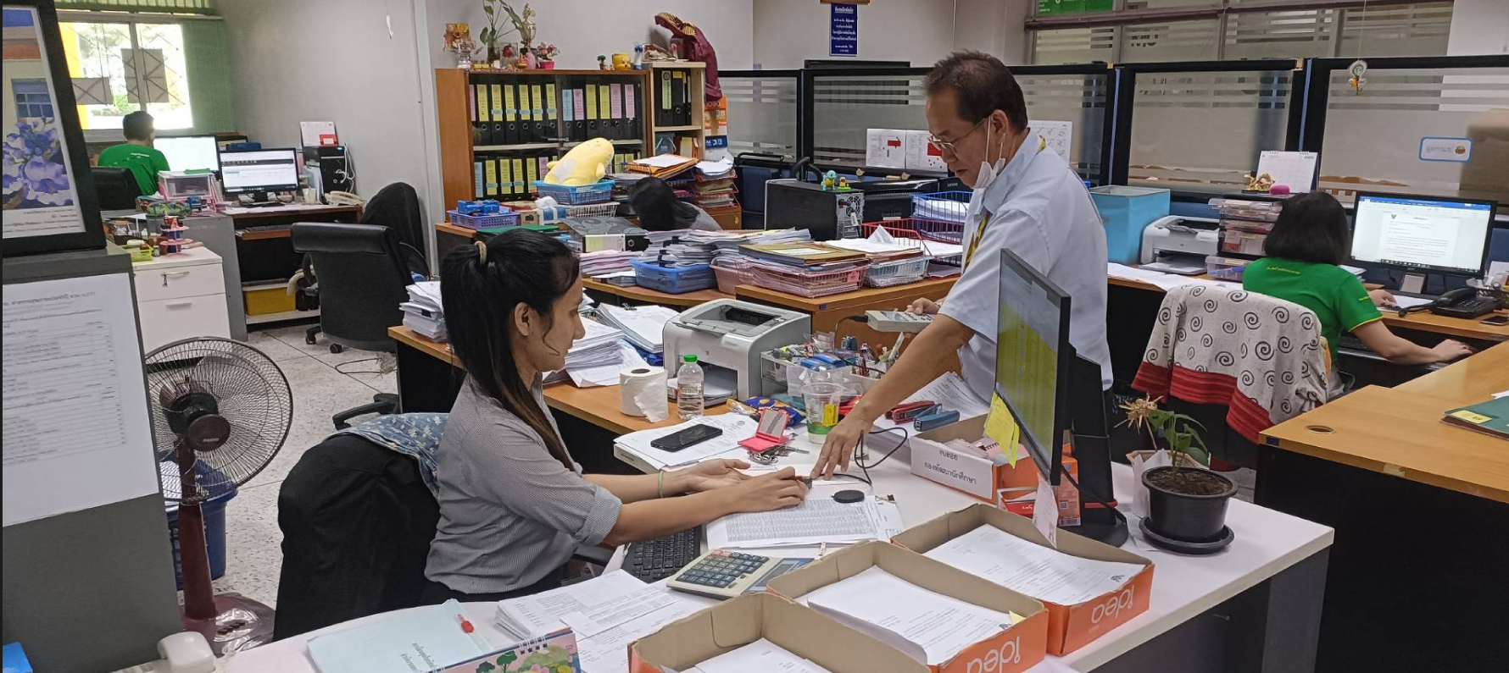
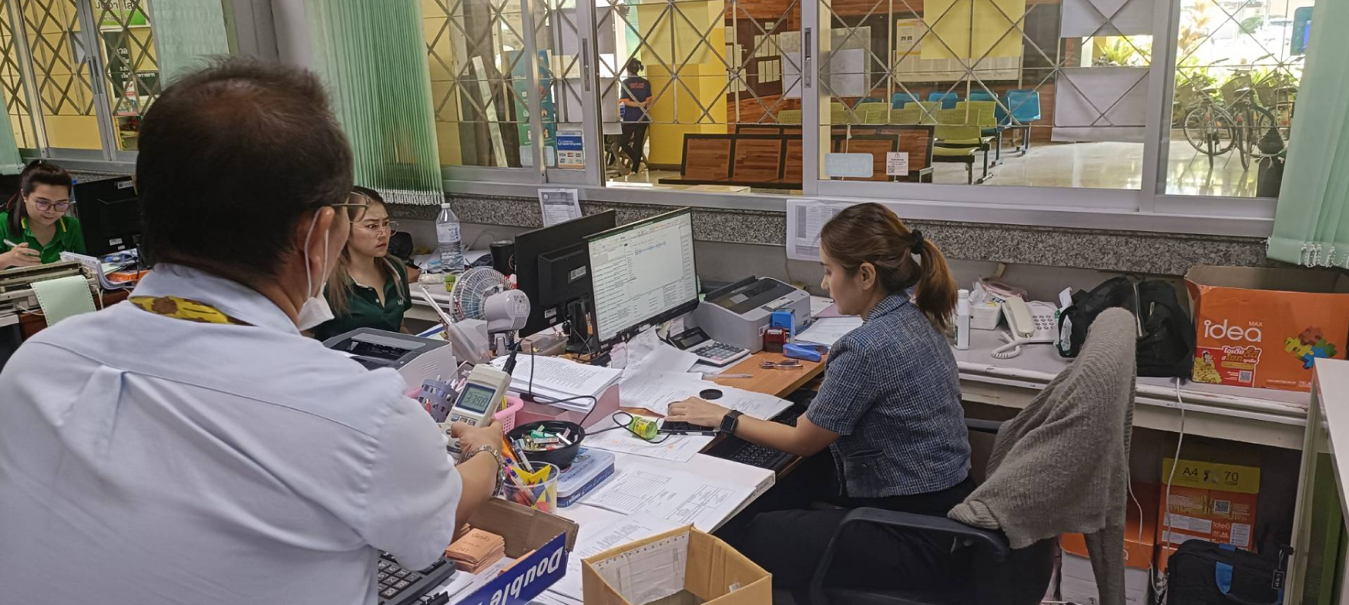

ภาพประกอบการวัดแสงสว่างภายในกลุ่มอาคารสำนักงานมหาวิทยาลัยรวม 3 อาคาร ประจำปี 2566 (ต่อ)
